İhale Sonucu İlanı
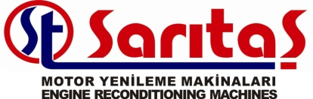
İhale referans numarası: | TR52/14/BLTK01/0117
1) İhale Konusu İşin
a) Adı: | Motor Yenileme Makineleri Üretiminde Yenilikçiliğin Geliştirilmesi Projesi Mal Alımı
b) Niteliği, türü ve miktarı: | Motor Yenileme Makineleri Üretiminde Yenilikçiliğin Geliştirilmesi
c) Yapıldığı Yer: | Konya Organize Sanayi Bölgesi Lalehan Caddesi No:5 Selçuklu / KONYA
d) Başlangıç ve Bitiş Tarihi: | 15.09.2014 – 09.10.2014
e) Sözleşme Bedeli | Lot 1: : 675.500,00 TL  Lot 2: 30.400,00 TL
Yukarıda detayları bildirilen iş ile ilgili Lot 1 için 1 adet teklif verilmiş ve bu teklif geçerli sayılmıştır. Söz konusu iş açık ihale usulü ile 14.10.2014 tarihinde, Mustek Takım Tezgahları Sanayi Tic. Ltd. Şti. firmasına ihale edilmiştir. Lot 2 için 2 adet teklif verilmiş ve bu tekliflerden şartnameyi sağlayan fiyat olarak uygun olan firmaya ihale edilmiştir. Söz konusu iş açık ihale usulü ile 14.10.2014 tarihinde, Tekyaz Teknolojik Yazılımlar Ve Makina Ticaret Anonim Şirketi firmasına ihale edilmiştir.
Kamuoyuna saygıyla duyurulur.

